소명 내용 작성
탐지 정책에 의해 소명을 자동으로 요청하는 경우나 티켓 메뉴에서 소명 요청을 하거나 소명 메뉴에서 소명을 직접 추가할 경우, 소명 대상자는 임직원 DB에 등록된 이메일 주소로 다음과 같은 소명 요청 이메일을 받습니다. 메일 포맷은 소명 템플릿 메뉴에서 설정할 수 있습니다.
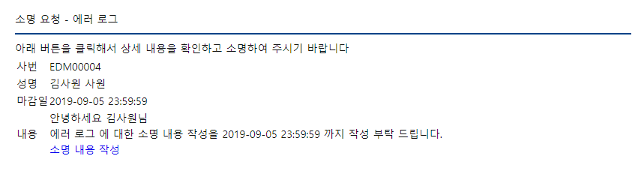
소명 내용 작성 링크를 클릭하면 다음과 같이 새 창에 소명 제출 메뉴가 뜹니다. 1회성 로그인 토큰을 사용하므로 로그프레소 소나 계정이 없어도 소명을 작성할 수 있습니다. 내용 작성 후 소명 제출 버튼을 눌러 제출합니다. 마감시간이 지나면 소명을 제출할 수 없습니다.
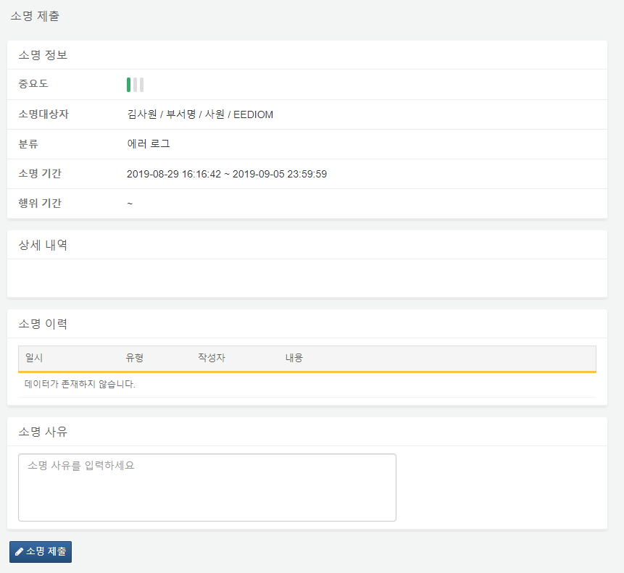
CLI에서 'sonar.setGlobalOption explanation_token_expiry [소명 토큰 만료 기한(일)]' 명령어를 사용하면 소명 토큰 만료 기한을 설정할 수 있습니다. 소명 토큰 만료 기한이 설정되면, 소명이 생성된 후 토큰 만료 기한이 지나지 않았으면 소명 자체가 만료되었더라도 소명을 작성할 수 있습니다.
소명 토큰 만료 기한 사용 예
- 소명 생성일 : 2019-08-21 18:00:00
- 소명 마감일 : 2019-08-27 23:59:59
- 작업 날짜 : 2019-08-28 15:00:00
- 소명 토큰 만료 기한 : 10일
작업일 기준으로 보면 소명 마감일은 지났지만, 소명 토큰 만료 기한은 2019-08-31 18:00:00 까지이기 때문에 소명 작성이 가능합니다.

